PHONOLOGIE : les syllabes
Evaluation

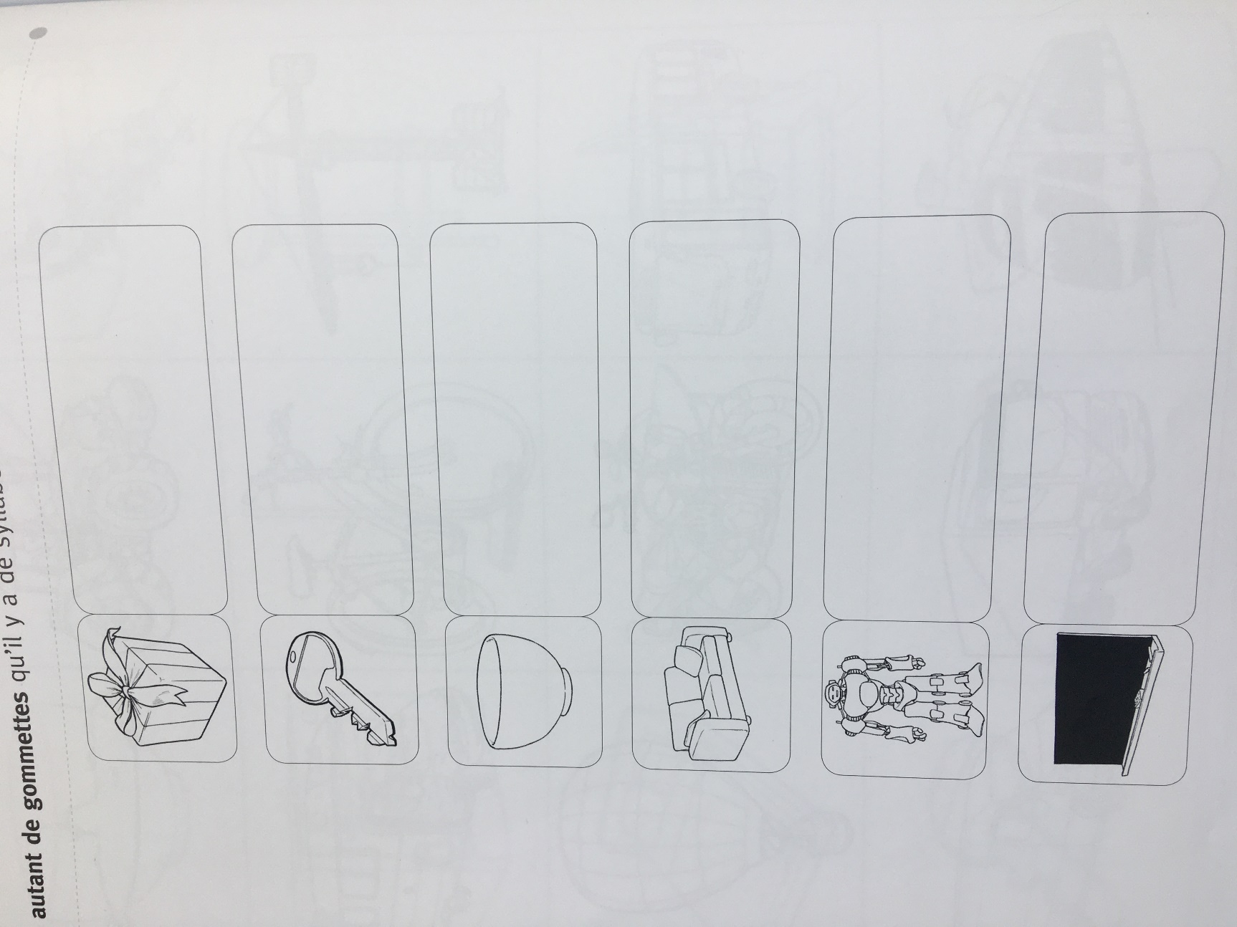
L’enfant nomme le nom du premier dessin, frappe les syllabes et indique le nombre de syllabes contenues dans le mot.
Je vous demande de ne pas imprimer la feuille car il s’agit d’une photo. Par contre, je vous demande de noter sur une feuille : ce que va vous dire votre enfant donc le nom du dessin et le nombre de syllabes frappées.
Une fois l’évaluation terminée, vous pourrez passer à la correction avec lui en reprenant chaque mot et en vérifiant avec lui.
Faites une photo de votre feuille avec les réponses de votre enfant et envoyez la moi. Merci.

